CHỦ ĐỀ E: ỨNG DỤNG TIN HỌC

BÀI E1: TẠO TRANG WEB, THIẾT LẬP GIAO DIỆN VÀ XEM TRƯỚC TRANG WEB
1. Phần mềm Google Sites
a) Trang web và phần mềm thiết kế web
Phần mềm thiết kế web là phần mềm cung cấp các công cụ giúp thiết kế các trang web như hồ sơ cá nhân, tổng hợp thông tin, giới thiệu hoạt động đội nhóm, bán hàng, du lịch hay tin tức,..
Một số phần mềm thiết kế web: Google Sites; Figma; Wix; WordPress; Joomla; Adobe Dreamweaver; ….
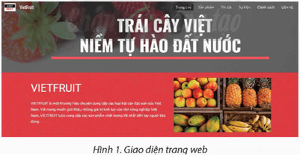
b) Giới thiệu Google Sites
Google Sites là ứng dụng trực tuyến, miễn phí cho phép tạo trang web bằng cách kéo thả dễ dàng hiệu chỉnh nội dung, thay đổi giao diện theo nhu cầu sử dụng.
Tính năng:
Có khả năng tích hợp với các ứng dụng khác trong hệ sinh thái của Google: Google Drive, Google Doox, Google Calendar, YouTube.... nên dễ dàng đưa các nội dung, videos, hình ảnh... có thể xem trực tiếp các nội dung đó trên trang web
thiết lập và cho phép nhiều người làm việc cùng nhau bằng cách phân quyền:
- Owners (sở hữu)
- Collaborators (cộng tác)
- Viewers (chi xem).
tạo tên miền phụ hoàn toàn miễn phí do tíchhợp với google
c) Giao diện làm việc của phần mềm thiết kế web Google Sites
Giao diện làm việc của Google Sites gồm 3 phần:
- Thanh công cụ.
- Vùng làm việc.
- Các thẻ chức năng.
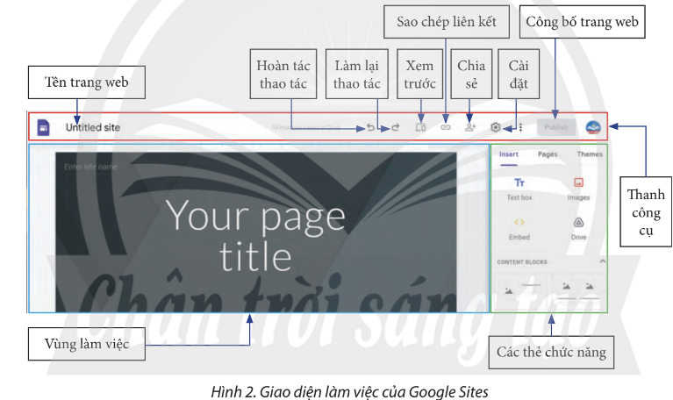
Thẻ chức năng gồm:
- Thẻ Insert (Chèn): Cho phép chèn nội dung và các đối tượng vào trang web như hình ảnh, video, biểu đó, biểu mẫu, bản đó....
- Thẻ Pages (Trang): Tạo và quản lí các trang web.
- The Themes (Giao diện): Cho phép tuỳ chỉnh giao diện trang web theo các chủ đề có sẵn, thêm giao diện mới và tự thiết kế giao diện theo tuỳ chọn cá nhân.
Google Sites là ứng dụng trực tuyến, miễn phí sử dụng để tạo trang web. Giao diện làm việc gồm 3 phần: Thanh công cụ, vùng làm việc, các thẻ chức năng
2. Tạo trang web mới
sử dụng tài khoản Google, rồi đăng nhập và sử dụng Google Sites để thiết kế trang web, có hai cách như sau:
Cách 1. Khởi động trình duyệt web
- nhập địa chỉ sites.google.com
- đăng nhập tài khoản Google.
- Sau khi đăng nhập thành công, xuất hiện giao diện của Google Sites
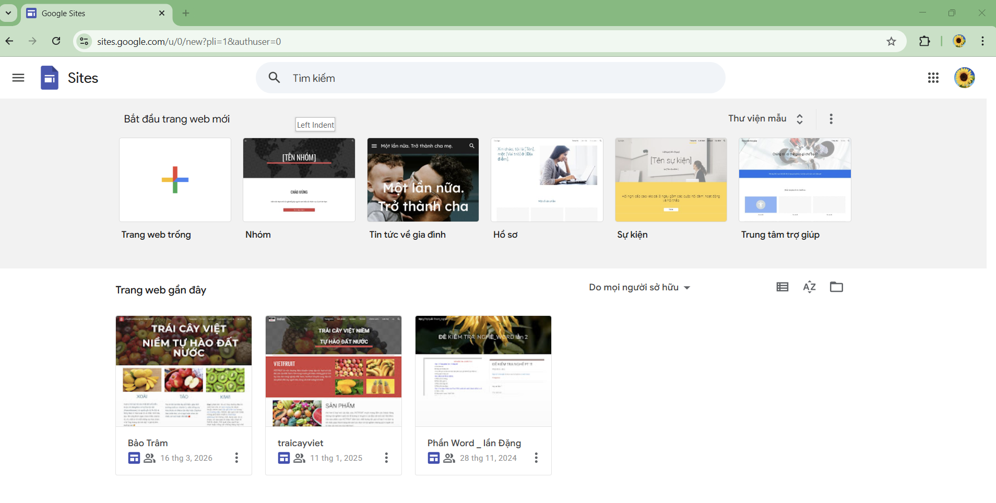
Cách 2. Nếu đã đăng nhập vào tài khoản Google.
- nháy chọn biểu tượng (Các ứng dụng của Google) ở góc trên bên phải
- chọn Sites để xuất hiện giao diện của Google Sites.
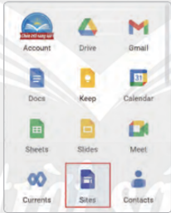
Để tạo mới một trang web:
- Nháy chọn biểu tượng Blank (Trống)
- giao diện một trang web trong sẽ xuất hiện
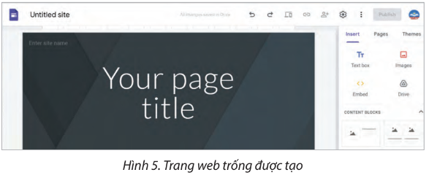
Ngoài ra, tạo mới trang web với mẫu có sẵn bằng cách :
- chọn Template gallery góc trên bên phải
- mở thư viện mẫu trang web được thiết kế sẵn do Google Sites cung cấp
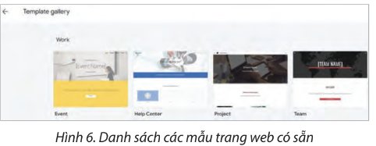
Tạo mới trang web bằng mẫu có sẵn hoặc tự thiết kế một trang web mới

3. Thiết lập giao diện cho trang web

các mẫu giao diện khác nhau trong thẻ Themes
Mỗi giao diện có một bố cục, màu sắc và phông chữ khác nhau.
thay đối màu sắc và phông chữ cho các giao diện
Ngoài có thể tạo riêng giao diện hoặc nhập thêm giao điện từ bên ngoài
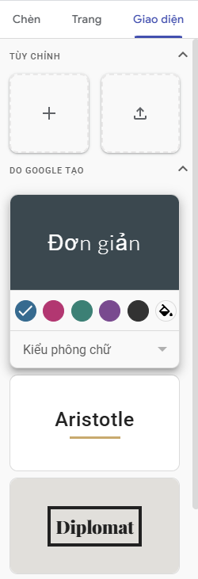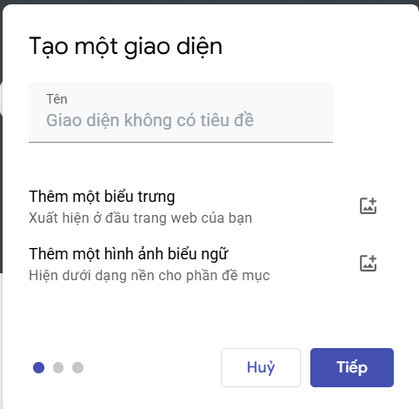
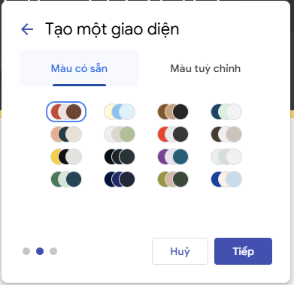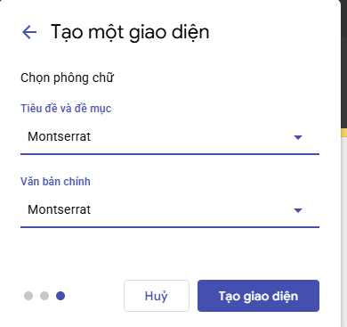

(Tạo giao diện) là tính năng tạo một giao diện tuy chỉnh cho trang web
(Nhập giao diện) là tính năng cho phép nhập một giao diện dược tạo trước.
Sử dụng các giao diện có sẵn hoặc thêm từ bên ngoài để thiết kế các trang web,
4, Xem trước trang web
xem lại các nội dung đã hiển thị đúng bố cục thiết kế chưa, để hiệu chỉnh lại nội dung hiến thị không đúng thiết kế trước khi thực hiện công bố trang web.
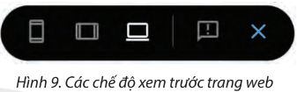
Nháy chọn biểu tượng  trên thanh công cụ.
Có ba chế độ xem trước:
- Chế độ 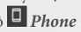(xem trên thiết bị di động),
- chế độ (xem trên máy tỉnh bằng),
- chế độ (xem trên máy tính)
Để thoát chế độ xem trước trang web, trở về chế độ thiết kế:
nháy 
Trong quá trỉnh thiết kế có thể xem trước trang web đã thiết kế
THỰC HÀNH
Nhiệm vụ. Thiết kể trang web sử dụng giao diện có sẵn
Yêu cầu: Thiết kế một trang web với chủ đề bán hàng, thông tin mặt hàng là các loại trái cây đặc sản vùng miền của Việt Nam (Hình 1). Trang thiết kế gồm các yêu cầu như sau:
Tiêu đề chính của trang: “TRÁI CÂY VIỆT NIỀM TỰ HÀO ĐẤT NƯỚC”.
Chèn logo, đặt tên trang web: “VietFruit”.
Chèn hình ảnh bìa: Tải hình ảnh liên quan Đến chủ đề từ các trang chia sẻ hình ảnh miễn phí trên Internet.
Sử dụng giao diện IMPRESSION.
Xem trước trang web vừa thiết kế.

Lời giải:
1. Nháy để tạo một trang web trống.
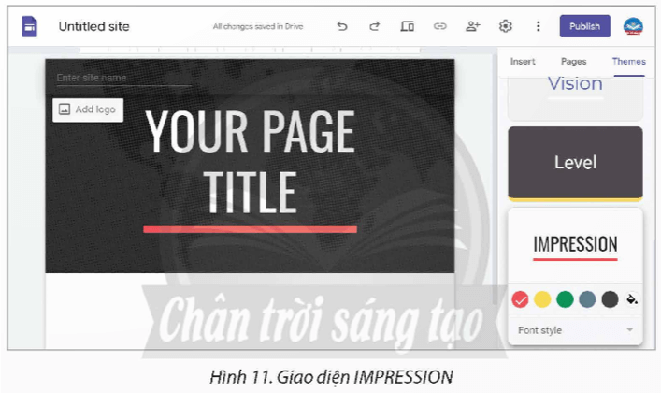
2. Nháy thẻ Themes, chọn mẫu giao diện “IMPRESSION” cho trang web.
3. Đặt tên trang web: Ở góc trên bên trái, nhập vào tên trang web “VietFruit”.
4. Chèn logo:
Bên dưới phần đặt tên trang web
- nháy chọn Add logo (Thêm biểu tượng).
- Xuất hiện hộp thoại Settings / chọn Brand images /
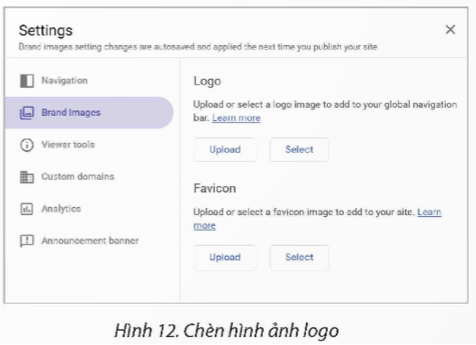
- Trong mục Logo / chọn Upload (Tải lên)
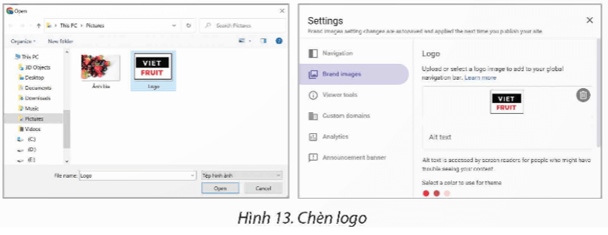
- xuất hiện đường dẫn chọn thư mục chứa hình ảnh lưu trên máy tính
- chọn hình ảnh
- chọn Open
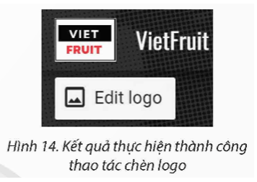

5. Nhập tiêu đề “TRÁI CÂY VIỆT NIỀM TỰ HÀO ĐẤT NƯỚC” vào mục “YOUR PAGE TITLE” của trang web, thực hiện kéo thả để căn chỉnh khung văn bản cho hợp lí
Khi nhập tiêu đề, gõ Shift + Enter để ngắt nội dung xuống dòng.
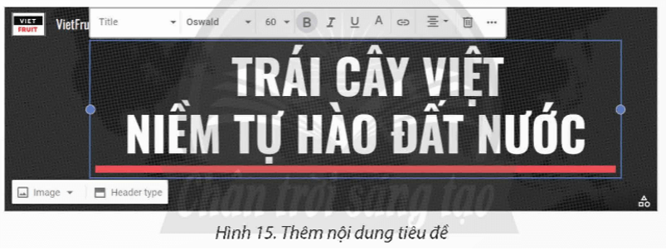
6. Thay đổi ảnh bìa cho trang:
- Nháy chọn Image / chọn Upload (Tải lên)
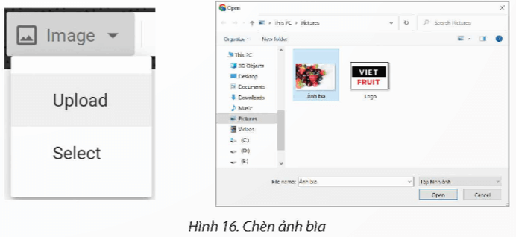
- xuất hiện đường dẫn chọn thử mục chứa hình ảnh trên máy tính
- chọn hình ảnh
- chọn Open.

Có 4 tuỳ chọn Header type (Loại tiêu đề):
- Cover (bìa)
- Large banner (biểu ngữ lớn)
- Banner (biểu ngữ)
- Title only (chỉ tiêu đề).
Để hình ảnh bìa hiển thị một phần ở trên trang, em chọn kiểu Banner.
Nếu hình ảnh chưa cân đối:
- nháy  (neo hình ảnh)
- nháy chọn các mũi tên để căn chỉnh hình ảnh thích hợp.

Trong Google Sites, trang thiết kế đầu tiên này sẽ được mặc định là Home (Trang chủ).
Để xem trước trang web
- nháy
- Chọn chế độ Phone để xem trước trang trên thiết bị di động
- chọn chế độ Tablet để xem trước trang web trên máy tính bảng
- chọn chế độ Large screen để xem trang web trên máy tính.

